Karta pracy nr 2 do konspektu: Ahoj przygodo!
Konstruujemy łódź piracką !
Aby wyruszyć z piratami na poszukiwanie skarbów, najpierw musimy skonstruować łódź!
Potrzebne materiały:
- opakowanie po jajkach tzw. wytłaczanka, najlepiej 10-tka (tzn. na 10 jajek);
- pazłotko lub farbki;
- 3 długie wykałaczki lub słomki do picia
- 2 kartki papieru;
- kredki i flamastry albo naklejki do stworzenia logo swojego statku;
Czynności:
- Odcinasz część wytłaczanki tzn. pokrywkę, część gdzie wkłada się jajka, posłuży ci za pokład statku!
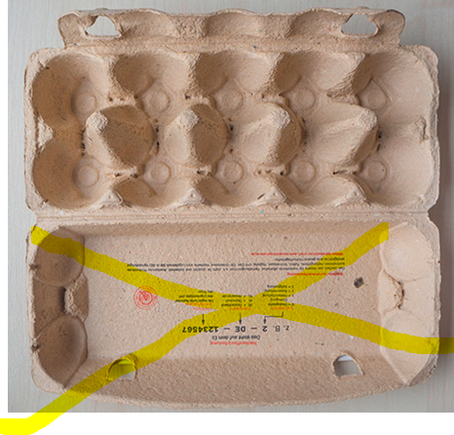
- Odciętą część - „pokład statku”- malujesz farbami, albo obkładasz bardzo uważnie pazłotkiem.
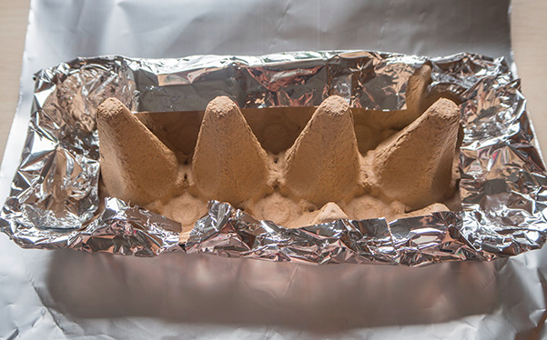

lub

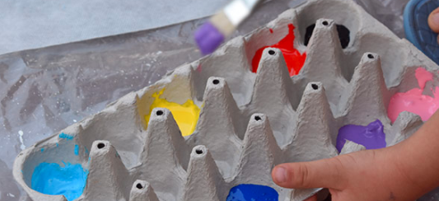
Pamiętaj !!!
Jeżeli wykorzystasz pazłotko, będziesz mógł Twój statek umieszczać na wodzie, (np. w wannie), jeśli pomalujesz go farbą, statek będzie mógł pływać po fantazyjnym morzu np. (po podłodze)
- Teraz czas na wykałaczki ( lub słomki), które posłużą nam do naciągania masztów naszego statku.
Wykałaczki wbijamy w wystające części pokładu.
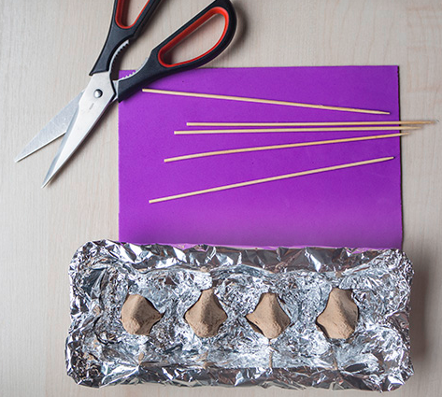
4 . Przygotowujemy maszty:
- Kartkę wielkości A4 dzielimy na pół w pozycji poziomej

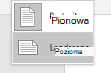
- Malujemy maszty, tworzymy logo naszego statku wykorzystując kredki, flamastry albo naklejając na nie jakieś naklejki;
- Nabijamy maszty na wykałaczki/słomki;
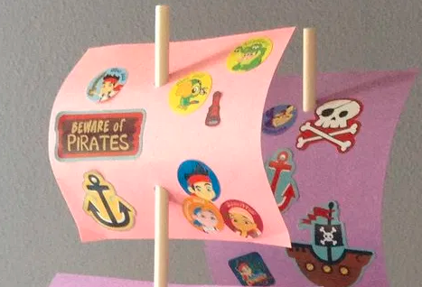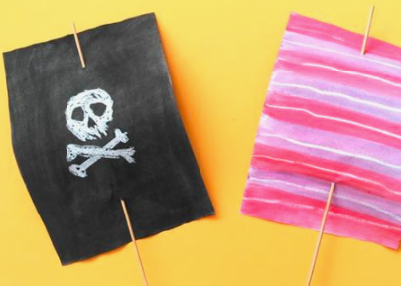https://pl.pinterest.com/pin/535787686924748756/ dostęp 16.11.2020
- Statki są gotowe do wyprawy! Pora zaprosić na pokład pasażerów, czyli Wasze ulubione figurki. Gdyby okazało się, że nie posiadacie figurek przy sobie, wykorzystajcie pokrywki od butelek, namalujcie im buźki i piraci gotowi do wypłynięcia na morze!
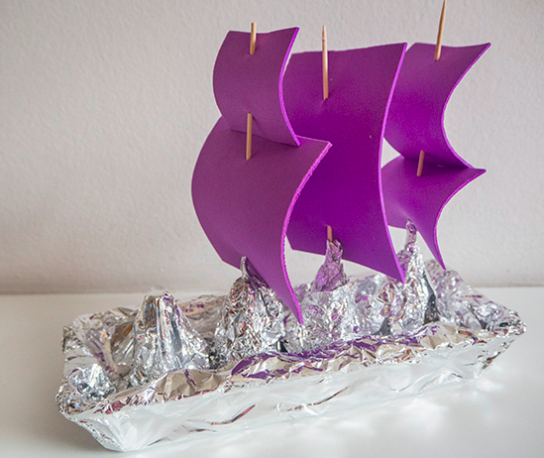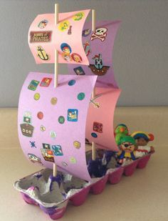
http://www.tinylittlebee.com/egg-carton-ships/ dostęp 16.11.2020r
- Bocianie gniazdo na maszcie? TAAK!!! To dobry pomysł, jeśli ktoś ma zapasową wytłaczankę do jajek. Wytnij z niej wystającą część i umieść ją na jednym z masztów!!!
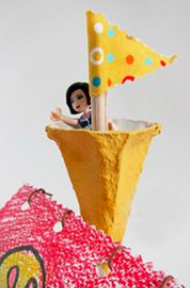
Ahoj przygodo!!! Zapraszam do odsłuchania!
https://www.youtube.com/watch?v=4KFhQMfWBpQ

